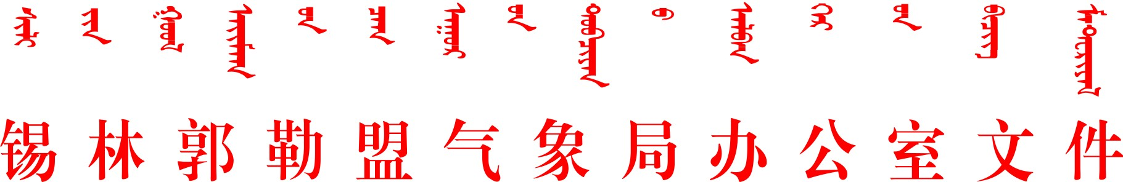

锡气办发〔2021〕51号

锡盟气象局办公室关于印发
《锡林郭勒盟气象局贯彻落实“证照分离”
改革实施方案》的通知

各旗县（市、区）气象局（站），锡林浩特国家气候观象台，盟局各直属事业单位、职能科室：
为推动落实全盟“证照分离”改革，细化事中事后监管措施，盟局研究制定了贯彻落实“证照分离”改革实施方案，现予印发。请各单位结合实际，配合做好相关工作。

附件：《锡林郭勒盟气象局贯彻落实“证照分离”改革的实施方案》

章]
[盖章]
锡林郭勒盟气象局办公室
2021年8月30日
（联系人：沈一波，联系电话：0479-8241743）

附件

锡林郭勒盟气象局

贯彻落实“证照分离”改革的实施方案

为贯彻落实《内蒙古自治区人民政府关于印发自治区深化“证照分离”改革进一步激发市场主体发展活力实施方案的通知》（内政发〔2021〕4号）和盟政务服务局《关于加快制定全盟“证照分离”改革配套措施的通知》的文件要求，锡盟气象局为进一步细化气象部门相关改革举措，切实加强事中事后监管，制定本实施方案。
一、实施范围和事项
自2021年8月1日起，气象部门开展升放无人驾驶自由气球、系留气球单位资质认定时，按照文件要求推进审批制度改革，采取优化审批服务的方式进行。
二、改革举措
（一）全盟范围内改革举措
采取切实措施优化升放气球单位资质认定服务，提高审批效率、降低办事成本。
1.精简审批材料
贯彻落实自治区关于减证便民、优化服务的决策部署，在办理升放气球单位资质认定时，申请人不需要提供事业单位法人证书或者企业法人营业执照原件。
2.实现全程网上办理
中国气象局行政审批网上平台已接入国家政务服务平台，融入全国政务服务“一张网”。锡盟气象局本级要积极主动配合地方政府做好政务服务网站与自治区政务服务平台的系统对接，实现升放气球单位资质认定全流程网上办理。
三、配套措施
（一）推进电子证照归集运用。配合盟政务服务局做好电子证照信息共享和互认互信，及时将电子证照归集至全国一体化政务服务平台。
（二）持续优化审批服务。深入推进审批服务标准化，完善升放气球单位资质认定办事指南，主动公示事项名称、依据、条件、实施主体、受理机构、办理流程、办理时限，以及需要申请人提交材料的目录、格式文书示范文本等。
（三）创新和加强事中事后监管。落实放管结合、并重要求，依法监管升放气球单位，查处无证经营行为。推动日常监管实施“双随机、一公开”，对涉及公共安全和人民群众生命健康等重点领域，落实全覆盖重点监管。加强与市场监管、应急管理等部门的合作，争取将对升放气球单位检查事项纳入部门联合监管事项，推进对企业经营行为的共管共治。深入推进“互联网+监管”，将企业违法违规行为及处罚结果纳入相关审批或监管信息平台。
（四）完善改革配套制度。全面梳理与推进改革相配套的制度文件，对审批材料、事中事后监管等条款进行调整，建立健全与“证照分离”改革要求相适应的管理制度。
（五）依法及时处理投诉举报。及时处理相关投诉、举报线索，规范受理、登记、流转、答复流程，做到投诉、举报事项有记录、办理有制度、答复依法依规。
（六）加强法制和科普宣传。加强对升放气球活动相关法律法规宣传，广泛开展气球异常脱飞对航空安全危害性的安全知识宣传，不断提高相关从业单位和社会公众的法制意识和安全意识。
四、保障措施
（一）加强组织领导。继续保持与盟委行署、市场监管局、政务服务局等部门的沟通与协调，组织做好完善配套政策、信息共享、协同监管等方面工作。按照职责分工，健全工作机制，明确工作任务和时间节点，以钉钉子精神抓好改革举措落实，确保“证照分离”改革在气象部门扎实推进。
（二）强化宣传引导。开展“证照分离”改革，是落实国家、自治区重大决策部署，深化“放管服”改革、优化营商环境、进一步激发市场主体发展活力的重要举措。要做好改革政策和气象部门实施举措的工作培训和宣传解读，发现和推广典型经验，营造有利于改革的良好氛围。
（三）抓好督促落实。要把“证照分离”改革纳入重点工作内容认真组织实施，有关典型经验和重大问题要及时向自治区气象局报告。注意总结分析取得的成效和存在的问题，为下一步推进形成可复制可推广的制度创新成果。

[盖章]

锡林郭勒盟气象局办公室
2021年8月30日印发

